Министерство Образования Республики Беларусь

«Белорусский Государственный Технологический Университет»

**ЛАБОРАТОРНАЯ РАБОТА №7**

**ПО ДИСЦИПЛИНЕ ЭВМ**

«ИЗУЧЕНИЕ СЕТИ ЭВМ С ИСПОЛЬЗОВАНИЕМ СИСТЕМНЫХ УТИЛИТ»

**Вариант 1**

Выполнили: студенты

2 группы 2 курса ФИТ

Антонович Юлия

Полынская Юлия

2019

**Практическая часть. Задание на лабораторную работу.**

Используя стандартные сетевые утилиты, проанализировать конфигурацию сети на платформе ОС Windows, т.е. получить свой IP-адрес, узнать имя домена, имена компьютеров, входящих в домен.

**1.3.1 Утилита hostname**

Выводит имя локального компьютера (хоста). Она доступна только после установки поддержки протокола TCP/IP. Пример вызова команды hostname:



**1.3.2.** **Утилита ipconfig**

Выводит диагностическую информацию о конфигурации сети TCP/IP. Эта утилита позволяет просмотреть текущую конфигурацию IP-адресов компьютеров сети. Синтаксис утилиты *ipconfig*:

C:\Users\User>ipconfig -all

Настройка протокола IP для Windows

Имя компьютера . . . . . . . . . : Julia-PC

Основной DNS-суффикс . . . . . . :

Тип узла. . . . . . . . . . . . . : Гибридный

IP-маршрутизация включена . . . . : Нет

WINS-прокси включен . . . . . . . : Нет

Адаптер беспроводной локальной сети Подключение по локальной сети* 1:

Состояние среды. . . . . . . . : Среда передачи недоступна.

DNS-суффикс подключения . . . . . :

Описание. . . . . . . . . . . . . : Microsoft Wi-Fi Direct Virtual Adapter

Физический адрес. . . . . . . . . : 68-EC-C5-EF-8C-16

DHCP включен. . . . . . . . . . . : Да

Автонастройка включена. . . . . . : Да

Адаптер беспроводной локальной сети Беспроводная сеть:

DNS-суффикс подключения . . . . . :

Описание. . . . . . . . . . . . . : Intel(R) Dual Band Wireless-AC 7265

Физический адрес. . . . . . . . . : 68-EC-C5-EF-8C-15

DHCP включен. . . . . . . . . . . : Да

Автонастройка включена. . . . . . : Да

Локальный IPv6-адрес канала . . . : fe80::ccca:f778:5696:4692%5(Основной)

IPv4-адрес. . . . . . . . . . . . : 172.20.10.2(Основной)

Маска подсети . . . . . . . . . . : 255.255.255.240

Аренда получена. . . . . . . . . . : 27 марта 2019 г. 10:12:43

Срок аренды истекает. . . . . . . . . . : 28 марта 2019 г. 9:58:32

Основной шлюз. . . . . . . . . : 172.20.10.1

DHCP-сервер. . . . . . . . . . . : 172.20.10.1

IAID DHCPv6 . . . . . . . . . . . : 57208005

DUID клиента DHCPv6 . . . . . . . : 00-01-00-01-24-21-B3-A6-68-EC-C5-EF-8C-15

DNS-серверы. . . . . . . . . . . : 172.20.10.1

NetBios через TCP/IP. . . . . . . . : Включен

Адаптер Ethernet Сетевое подключение Bluetooth:

Состояние среды. . . . . . . . : Среда передачи недоступна.

DNS-суффикс подключения . . . . . :

Описание. . . . . . . . . . . . . : Bluetooth Device (Personal Area Network)

Физический адрес. . . . . . . . . : 68-EC-C5-EF-8C-19

DHCP включен. . . . . . . . . . . : Да

Автонастройка включена. . . . . . : Да

Туннельный адаптер isatap.{2410AB7D-BFF1-49D5-BB0D-B29C829509D9}:

Состояние среды. . . . . . . . : Среда передачи недоступна.

DNS-суффикс подключения . . . . . :

Описание. . . . . . . . . . . . . : Microsoft ISATAP Adapter

Физический адрес. . . . . . . . . : 00-00-00-00-00-00-00-E0

DHCP включен. . . . . . . . . . . : Нет

Автонастройка включена. . . . . . : Да

Туннельный адаптер Подключение по локальной сети* 12:

DNS-суффикс подключения . . . . . :

Описание. . . . . . . . . . . . . : Microsoft Teredo Tunneling Adapter

Физический адрес. . . . . . . . . : 00-00-00-00-00-00-00-E0

DHCP включен. . . . . . . . . . . : Нет

Автонастройка включена. . . . . . : Да

IPv6-адрес. . . . . . . . . . . . : 2001:0:2851:78dd:14d8:fc1:53eb:f5fd(Основной)

Локальный IPv6-адрес канала . . . : fe80::14d8:fc1:53eb:f5fd%7(Основной)

Основной шлюз. . . . . . . . . : ::

IAID DHCPv6 . . . . . . . . . . . : 117440512

DUID клиента DHCPv6 . . . . . . . : 00-01-00-01-24-21-B3-A6-68-EC-C5-EF-8C-15

NetBios через TCP/IP. . . . . . . . : Отключен

all - выводит сведения о имени хоста, DNS (Domain Name Service), типе узла, IP-маршрутизации и др. Без этого параметра команда ipconfig выводит только IP-адреса, маску подсети и основной шлюз;

C:\Users\User>ipconfig -renew

Настройка протокола IP для Windows

Невозможно выполнять операции над Подключение по локальной сети* 1, пока отключена сеть.

Невозможно выполнять операции над Сетевое подключение Bluetooth, пока отключена сеть.

Адаптер беспроводной локальной сети Подключение по локальной сети* 1:

Состояние среды. . . . . . . . : Среда передачи недоступна.

DNS-суффикс подключения . . . . . :

Адаптер беспроводной локальной сети Беспроводная сеть:

DNS-суффикс подключения . . . . . :

Локальный IPv6-адрес канала . . . : fe80::ccca:f778:5696:4692%5

IPv4-адрес. . . . . . . . . . . . : 192.168.43.39

Маска подсети . . . . . . . . . . : 255.255.255.0

Основной шлюз. . . . . . . . . : 192.168.43.1

Адаптер Ethernet Сетевое подключение Bluetooth:

Состояние среды. . . . . . . . : Среда передачи недоступна.

DNS-суффикс подключения . . . . . :

Туннельный адаптер isatap.{2410AB7D-BFF1-49D5-BB0D-B29C829509D9}:

Состояние среды. . . . . . . . : Среда передачи недоступна.

DNS-суффикс подключения . . . . . :

Туннельный адаптер Подключение по локальной сети* 12:

DNS-суффикс подключения . . . . . :

IPv6-адрес. . . . . . . . . . . . : 2001:0:2851:78dd:883:2453:3f57:d4d8

Локальный IPv6-адрес канала . . . : fe80::883:2453:3f57:d4d8%7

Основной шлюз. . . . . . . . . : ::

/renew [адаптер] - обновляет параметры конфигурации DHCP (Dynamic Host Configuration Protocol – автоматическая настройка IP-адресов). Эта возможность доступна только на компьютерах, где запущена служба клиента DHCP. Для задания адаптера используется имя, выводимое командой ipconfig без параметров;

C:\Users\User>ipconfig/renew

Настройка протокола IP для Windows

Невозможно выполнять операции над Подключение по локальной сети* 1, пока отключена сеть.

Невозможно выполнять операции над Сетевое подключение Bluetooth, пока отключена сеть.

Адаптер беспроводной локальной сети Подключение по локальной сети* 1:

Состояние среды. . . . . . . . : Среда передачи недоступна.

DNS-суффикс подключения . . . . . :

Адаптер беспроводной локальной сети Беспроводная сеть:

DNS-суффикс подключения . . . . . :

Локальный IPv6-адрес канала . . . : fe80::ccca:f778:5696:4692%5

IPv4-адрес. . . . . . . . . . . . : 192.168.43.39

Маска подсети . . . . . . . . . . : 255.255.255.0

Основной шлюз. . . . . . . . . : 192.168.43.1

Адаптер Ethernet Сетевое подключение Bluetooth:

Состояние среды. . . . . . . . : Среда передачи недоступна.

DNS-суффикс подключения . . . . . :

Туннельный адаптер isatap.{2410AB7D-BFF1-49D5-BB0D-B29C829509D9}:

Состояние среды. . . . . . . . : Среда передачи недоступна.

DNS-суффикс подключения . . . . . :

Туннельный адаптер Подключение по локальной сети* 12:

DNS-суффикс подключения . . . . . :

IPv6-адрес. . . . . . . . . . . . : 2001:0:2851:78dd:883:2453:3f57:d4d8

Локальный IPv6-адрес канала . . . : fe80::883:2453:3f57:d4d8%7

Основной шлюз. . . . . . . . . : ::

/release [адаптер] - очищает текущую конфигурацию DHCP. Эта возможность отключает TCP/IP на локальных компьютерах и доступна только на клиентах DHCP. Для задания адаптера используется имя, выводимое командой ipconfig без параметров. Эта команда часто используется перед перемещением компьютера в другую сеть. После использования утилиты ipconfig /release, IP-адрес становиться доступен для назначения другому компьютеру.

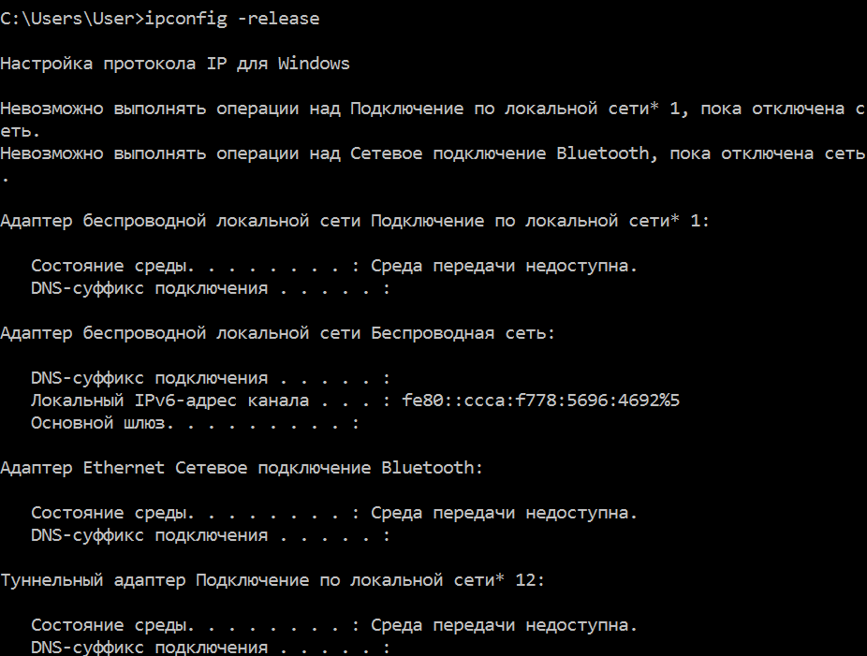

Запущенная без параметров, команда ipconfig выводит полную конфигурацию TCP/IP, включая IP адреса и маску подсети.

- без параметров:

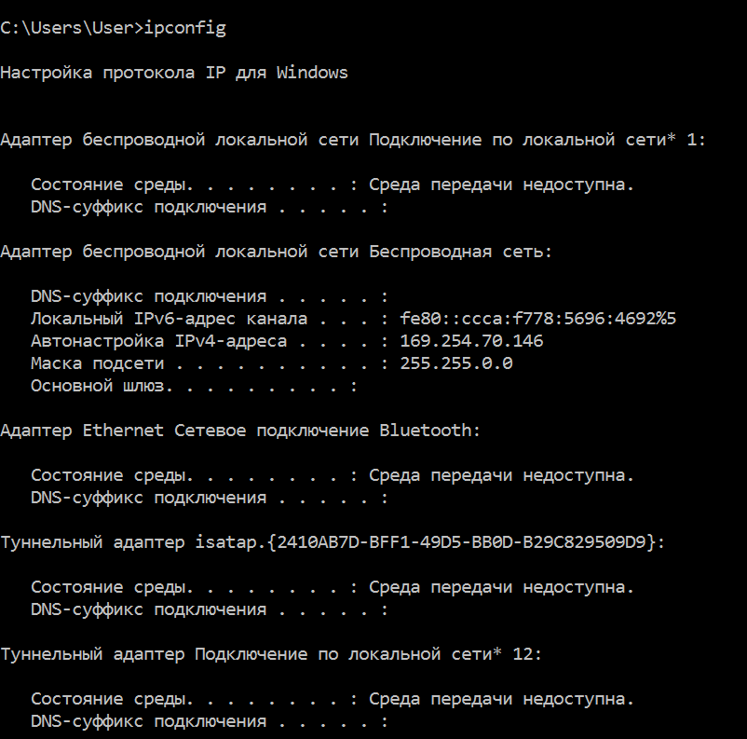

**1.3.3. Утилита net view**

Просматривает список доменов, компьютеров или общих ресурсов на данном компьютере. Синтаксис утилиты net view:

net view [\\компьютер | /domain[:домен]];

Вызванная без параметров, утилита выводит список компьютеров в текущем домене.

1. **Примеры выполнения задания:**
2. - без параметров:

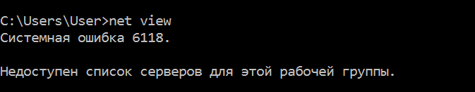

**1.3.4.Утилита ping**

Проверяет соединения с удаленным компьютером или компьютерами. Эта команда доступна только после установки поддержки протокола TCP/IP. Синтаксис утилиты ping:

ping [-t] [-a] [-n счетчик] [-l длина] [-f] [-i ttl] [-v тип] [-r счетчик] [-s число] [[-j список_комп] | [-k список_комп]] [-w интервал] список_назн,

1. **Примеры выполнения задания:**

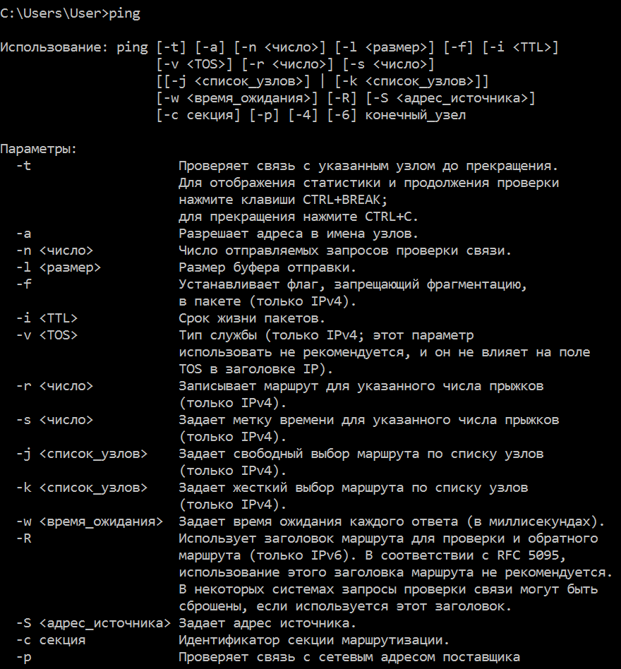

-без параметра:

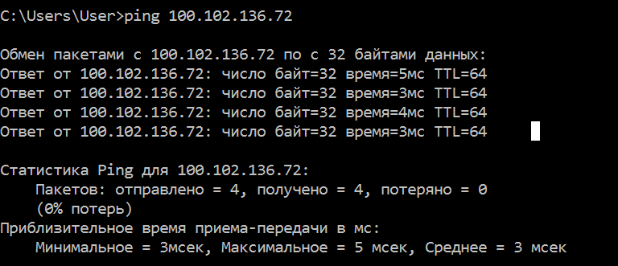

где -t - повторяет запросы к удаленному компьютеру, пока программа не будет остановлена;

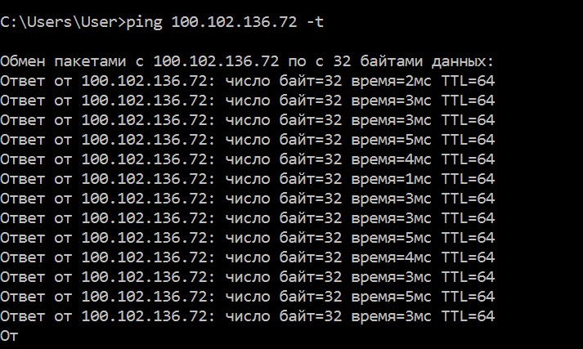

-n счетчик - передается число пакетов ECHO, заданное параметром. По умолчанию – 4;

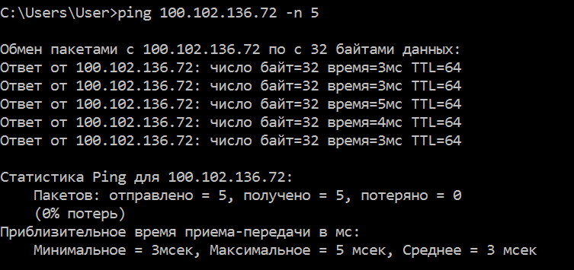

-l длина - отправляются пакеты типа ECHO, содержащие порцию данных заданной длины. По умолчанию - 32 байта, максимум – 65527;

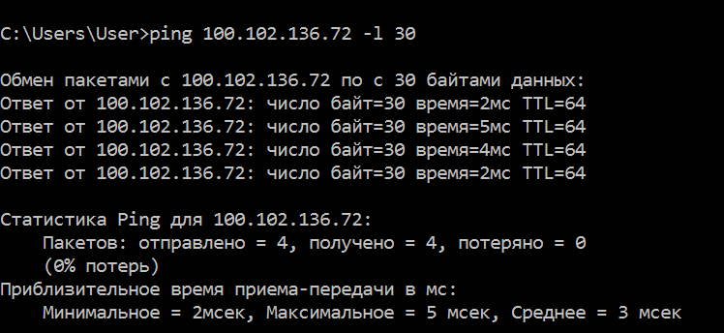

-f - отправляет пакеты с флагом запрещения фрагментации (Do not Fragment). Пакеты не будут разрываться при прохождении шлюзов на своем маршруте;

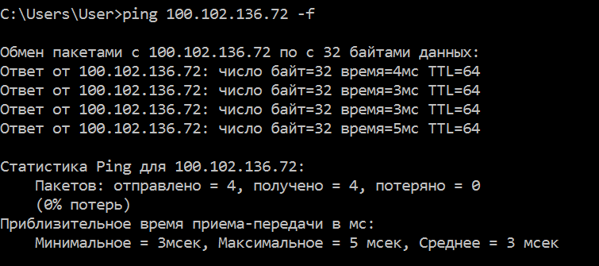

-i ttl - устанавливает время жизни пакетов TTL (Time To Live);

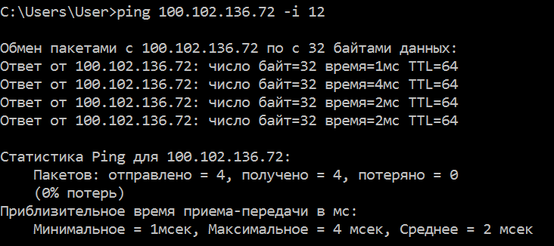

-r счетчик - записывает маршрут отправленных и возвращенных пакетов в поле записи маршрута Record Route. Параметр счетчик задает число компьютеров в интервале от 1 до 9;

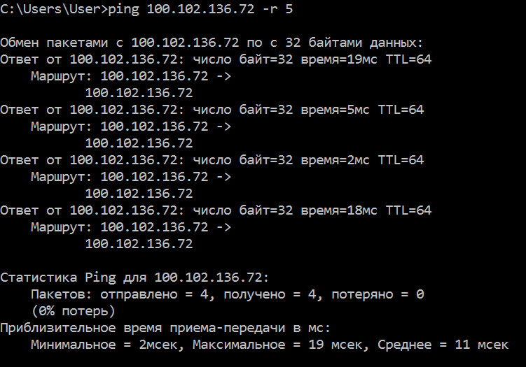

-s число - задает число ретрансляций на маршруте, где делается отметка времени;

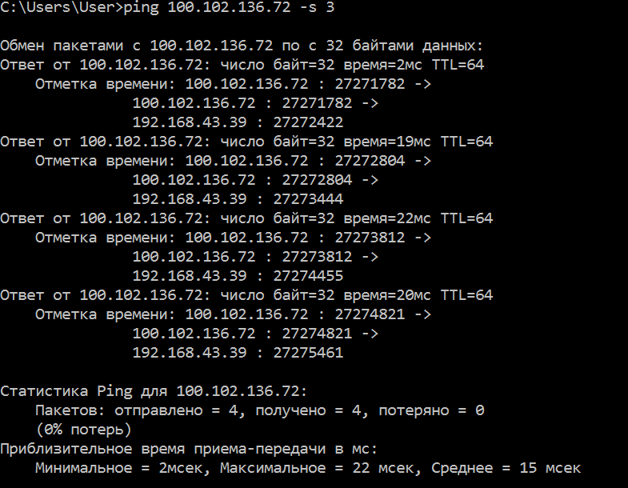

**1.3.5.Утилита netstat**

Выводит статистику протокола и текущих подключений сети TCP/IP. Эта команда доступна только после установки поддержки протокола TCP/IP. Синтаксис утилиты netstat:

netstat [-a] [-e] [-n] [-s] [-p протокол] [-r] [интервал],

1. **Примеры выполнения задания:**

где -a - выводит все подключения и сетевые порты. Подключения сервера обычно не выводятся;

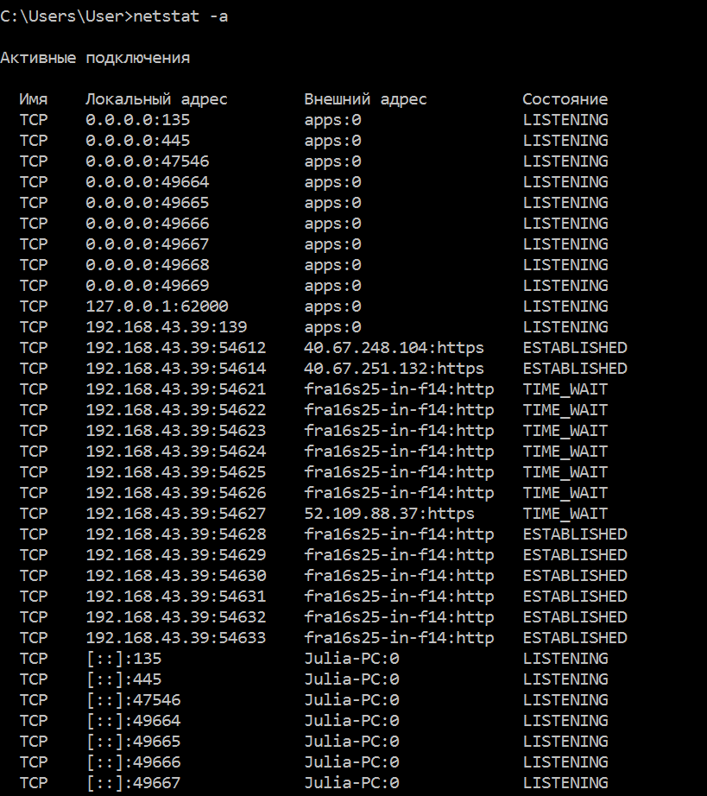

-e - выводит статистику Ethernet. Возможна комбинация с ключом –s;

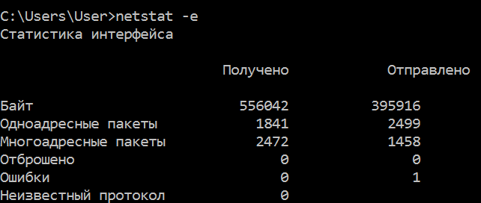

-n - выводит адреса и номера портов в шестнадцатеричном формате (а не имена);

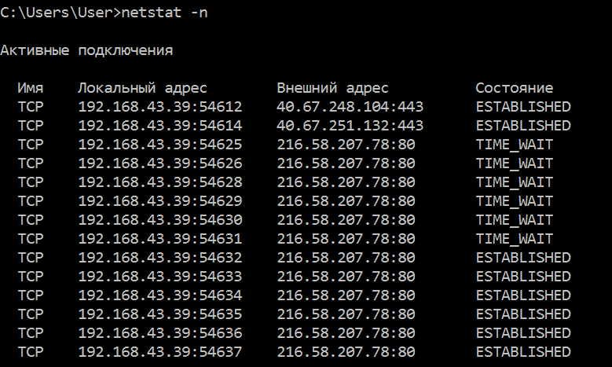

-s - выводит статистику для каждого протокола. По умолчанию выводится статистика для TCP, UDP, ICMP (Internet Control Message Protocol) и IP. Ключ -p может быть использован для указания подмножества стандартных протоколов;

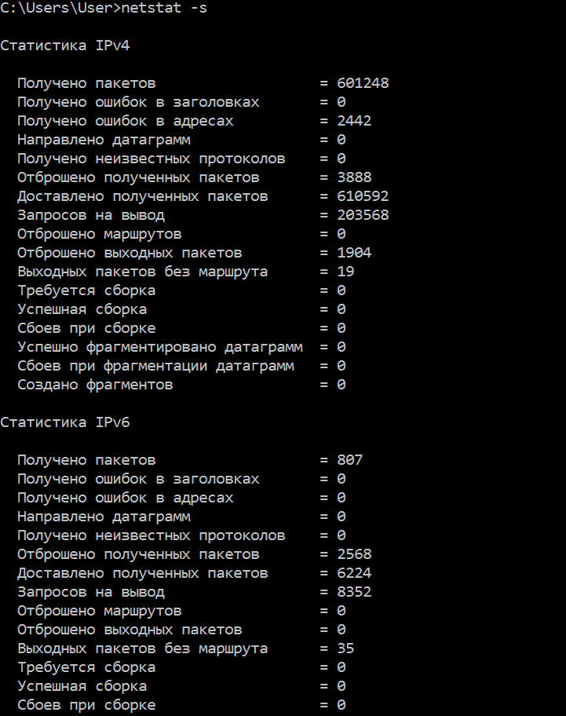

-p протокол - выводит соединения для протокола, заданного параметром. Параметр может иметь значения tcp или udp. Если используется с ключом -s для вывода статистики по отдельным протоколам, то пара-метр может принимать значения tcp, udp, icmp или ip;

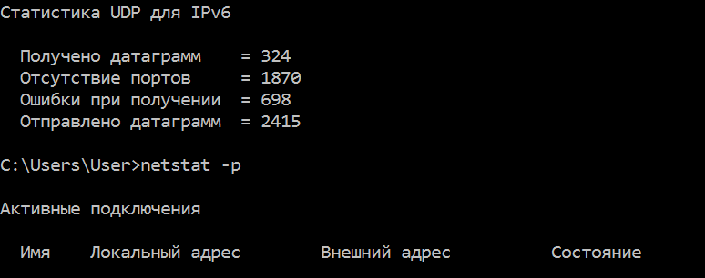

-r - выводит таблицу маршрутизации;

интервал - обновляет выведенную статистику с заданным в секундах интервалом. Нажатие клавиш CTRL+B останавливает обновление статистики. Если этот параметр пропущен, netstat выводит сведения о текущей конфигурации один раз.

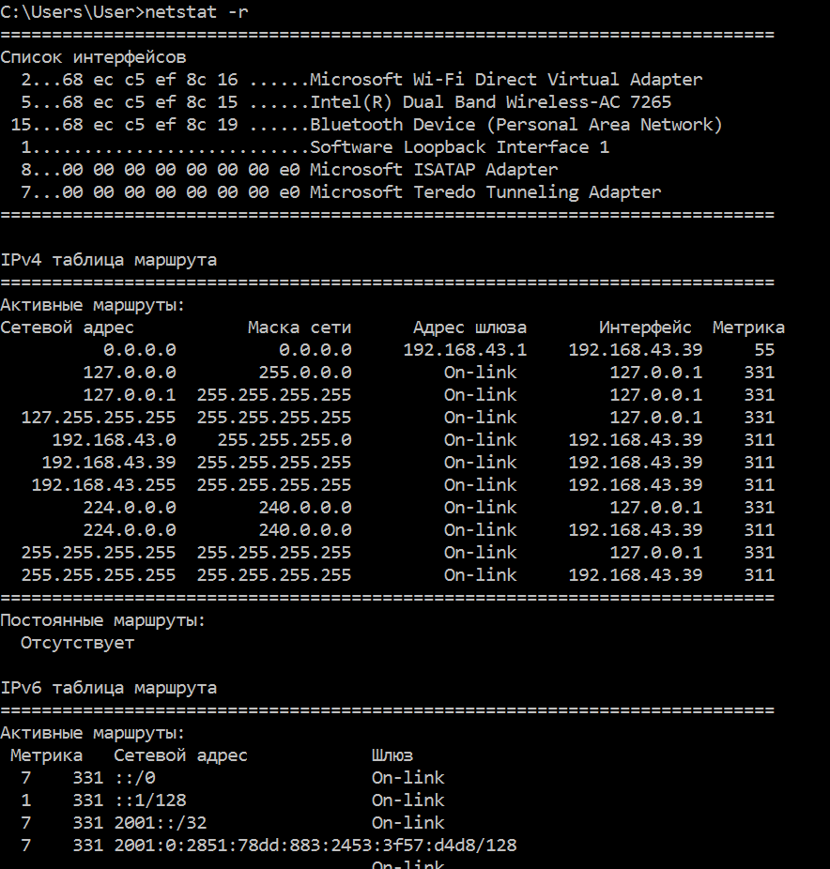

- без параметров:

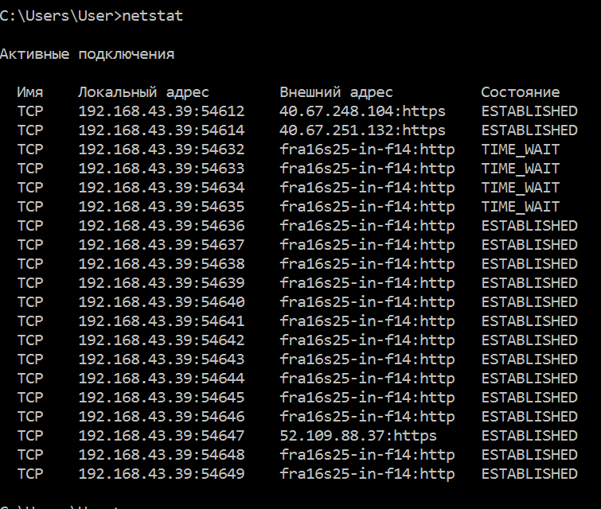

**1.3.6.Утилита tracert**

Диагностическая утилита, предназначенная для определения маршрута до точки назначения с помощью посылки эхо-пакетов протокола ICMP с раз-личными значениями срока жизни (TTL, Time-To-Live). При этом требуется, чтобы каждый маршрутизатор на пути следования пакетов уменьшал эту величину по крайней мере на 1 перед дальнейшей пересылкой пакета. Это делает параметр TTL эффективным счетчиком числа ретрансляций. Предполагается, что когда параметр TTL становится равен 0, маршрутизатор посылает системе-источнику сообщение ICMP «Time Exceeded». Утилита tracert определяет маршрут путем посылки первого эхо-пакета с параметром TTL, равным 1, и с последующим увеличением этого параметра на единицу до тех пор, пока не будет получен ответ из точки назначения или не будет достигнуто максимальное допустимое значение TTL. Маршрут определяется проверкой сообщений ICMP «Time Exceeded», полученных от промежуточных маршрутизаторов. Однако некоторые маршрутизаторы сбрасывают пакеты с истекшим временем жизни без отправки соответствующего сообщения. Эти маршрутизаторы невидимы для утилиты tracert. Синтаксис утилиты tracert:

tracert [-d] [-h макс_узл] [-j список_компьютеров] [-w интервал] точка_назн,

1. **Примеры выполнения задания:**
2. -без параметров

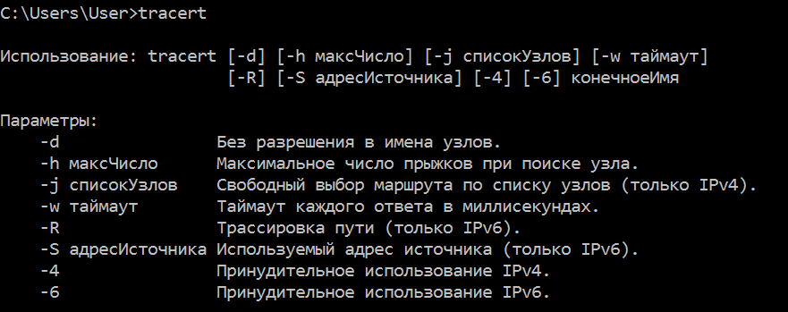

-d - отменяет разрешение имен компьютеров в их адреса;

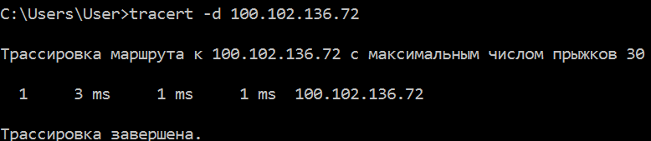

**Вывод:** в ходе проделанной работы взаимодействовали с сетевыми протоколами через командную строку.